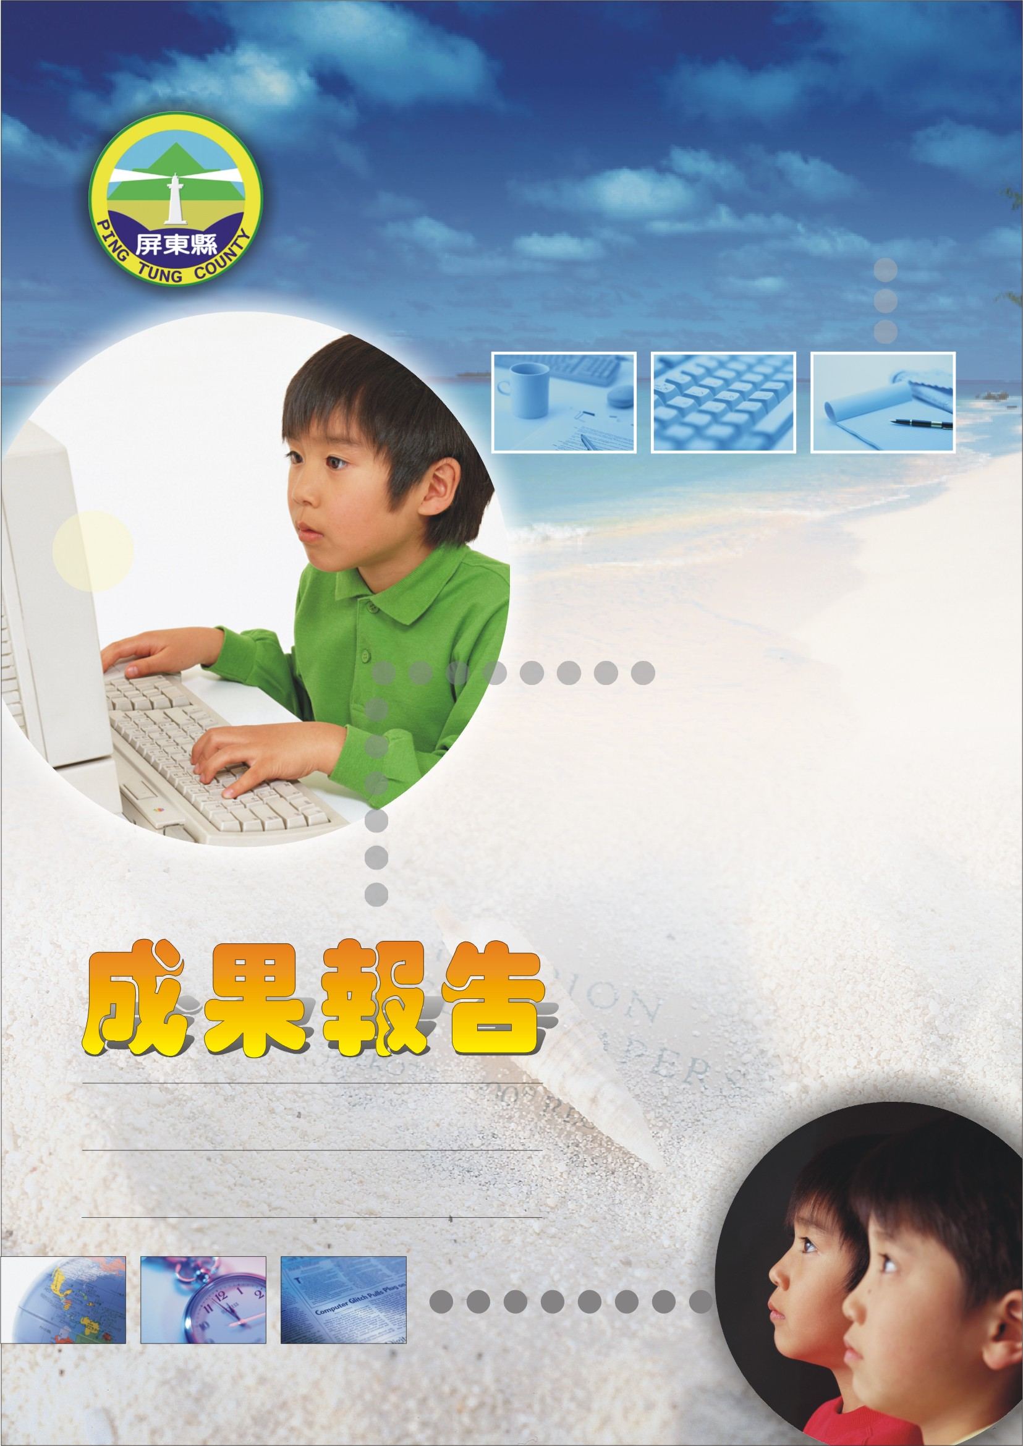
屏東縣95年度學校自辦週三進修研習
【課程名稱】親職教育講座－教學與溝通的藝術
潮州鎮潮南國民小學
辦理日期：95年09月13日
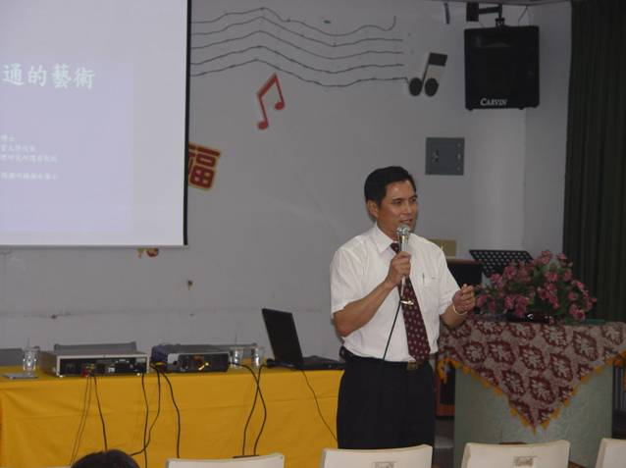
指導教授或長官 | 林顯輝博士
縣府核准文號 | 95屏府教學字第0950190031號
參加對象及人數 | 潮南國小、潮東國小、港東國小、四林國小及力社國小等60人
主辦單位 | 屏東縣政府
協辦單位 | 潮南國小
承辦處室 | 教導處
辦理時間及研習地點 | 95年9月13日 視聽教室
研習內容 | 一、認識人性  二、教學的部分：１、擬定目標 創造價值 ２、培養堅忍性格及說服力  ３、養成蒐集資料的好習慣 ４、說明讀書做事做人的重要性 ５、  說明五「靜」的重要性 ６、說明四階段的教育理念 ７、瞭解凡事  無法十全十美  三、教學溝通方面：１、溝通的原則 ２、展現溝通的風度與魅力 ３、  面對面是最好的溝通方式 ４、教學溝通的技巧 ５、結語
預期效果 | 一、與會的人員從林教授的講座中，瞭解了與人溝通的藝術。  二、教師能善用溝通的技巧，在課堂上與學生進行更有效的教學。  三、教師能與家長進行雙向溝通。

屏東縣潮南國民小學九十五年度教育優先區親職教育講座實施計畫
壹、計劃依據：
一、潮南國小九十五年度親職教育實施計畫。
二、九十五學年度上學期潮東、四林、潮南、崁頂、力社、港東六校教師聯合進修會議決議。
貳、計劃目的：
一、透過親職教育系列講座，增進社區民眾親職知能。
二、鼓勵親子共同經營學習時間，建構親子共學模式。
三、強化教師對人際溝通關係之認識，建立班級親職輔導基本知能。
參、參加對象：本校家長暨潮東、四林、潮南、崁頂、力社、港東等六校教職員
肆、活動內容：
一、活動方式：親職教育講座
二、講座時間：9月13日（星期三）下午1：40～4：00
三、講座地點：潮南國小視聽教室
四、主 講 人：前屏東教育大學 校長
林顯輝 博士
美和技術學院講座教授
五、講座題目：教學與溝通的藝術
六、活動流程：

時 間 | 活動內容 | 地 點 | 主持人
13：40～13：55 | 教師及家長報到 | 前庭中廊 | 麗妃、笑燕
14：00～14：10 | 來賓介紹 | 視聽教室 | 陳校長
14：10～15：00 | 講座（一） | 視聽教室 | 林主任
15：00～15：20 | 休息茶敘 | 中 庭 | 戴主任
15：20～16：00 | 講座（二） | 視聽教室 | 林主任
16：00～16：20 | 合照、賦歸 | 前庭廣場 | 戴主任
伍、認證：報請縣政府核定研習時數（3）小時。
陸、經費：本研習所需經費由學校相關項下經費支應。
柒、評鑑：辦理本研習於活動結束乙週內，傳送活動成果報縣府查核。
捌、本計劃經呈校長核准後，報縣府核定後實施之，修正時亦同。
參加人員名冊
編號 | 服務單位 | 姓名 | 備註 | 編號 | 服務單位 | 姓名 | 備註
01 | 潮南國小 | 陳秋蓉 | 校長 | 41 | 港東國小 | 洪美珠 | 校長
02 | 潮南國小 | 林美鐘 | 主任 | 42 | 港東國小 | 黃鳳珠 | 主任
03 | 潮南國小 | 戴國璋 | 主任 | 43 | 港東國小 | 謝天德 | 主任
04 | 潮南國小 | 許自懋 |  | 44 | 港東國小 | 張文翰
05 | 潮南國小 | 劉祐彰 |  | 45 | 港東國小 | 陳秀月
06 | 潮南國小 | 李笑燕 | 代理教師 | 46 | 港東國小 | 吳雅靜
07 | 潮南國小 | 阮金福 |  | 47 | 港東國小 | 林玲瑢
08 | 潮南國小 | 陳茂源 |  | 48 | 港東國小 | 郭秀分
09 | 潮南國小 | 陳麗妃 |  | 49 | 港東國小 | 陳怡琴
10 | 潮南國小 | 鄒瑞玉 |  | 50 | 港東國小 | 陳家輝
11 | 潮南國小 | 潘吉興 | 實習教師 | 51 | 港東國小 | 黃秀玲
12 | 潮南國小 | 李雅玲 | 實習教師 | 52 | 港東國小 | 蔡瑞雲
13 | 四林國小 | 溫曉風 | 校長 | 53 | 港東國小 | 蔡寶琴
14 | 四林國小 | 陳志義 | 主任 | 54 | 港東國小 | 賴姵涵
15 | 四林國小 | 劉清茶 | 主任 | 55 | 港東國小 | 閻靜蓉
16 | 四林國小 | 陳淑紋 |  | 56 | 港東國小 | 龔輝權
17 | 四林國小 | 李妤蓁 |  | 57 | 港東國小 | 倪錦雯
18 | 四林國小 | 林明忠 |  | 58 | 力社國小 | 洪明義
19 | 四林國小 | 林金珠 |  | 59 | 力社國小 | 王志銘
20 | 四林國小 | 洪玉玲 |  | 60 | 力社國小 | 吳麗珠
21 | 四林國小 | 徐崑銘 |  | 61 | 力社國小 | 周美玲
22 | 四林國小 | 陳瓊茹 |  | 62 | 力社國小 | 翁雅玲
23 | 四林國小 | 游榮儀 |  | 63 | 力社國小 | 馮心怡
24 | 四林國小 | 蔡世屏 |  | 64 | 力社國小 | 黃秀娟
25 | 潮東國小 | 鄭美雀 |  | 65 | 力社國小 | 楊金芳
26 | 潮東國小 | 郭增武 |  | 66 | 力社國小 | 潘慧玉
27 | 潮東國小 | 趙錫清 | 主任 | 67 | 力社國小 | 顏子欽 | 代理教師
28 | 潮東國小 | 陳志宏 |  | 68 | 力社國小 | 陳秋蓉 | 實習教師
29 | 潮東國小 | 王慈君 |  | 69 | 潮南家長會 | 薛麗卿
30 | 潮東國小 | 何瑞娟 |  | 70 | 潮南家長會 | 蕭紹宗
31 | 潮東國小 | 林志萍 |  | 71 | 潮南家長會 | 洪美惠
32 | 潮東國小 | 林淑英 |  | 72 | 潮南家長會 | 李錦幸 | 家長會長
33 | 潮東國小 | 林斐蘭 |  | 73 | 潮南家長會 | 洪振全
34 | 潮東國小 | 林筱娟 |  | 74 | 潮南家長會 | 賀榮鳳
35 | 潮東國小 | 洪春友 |  | 75 | 潮南家長會 | 劉美均
36 | 潮東國小 | 張薰方 |  | 76 | 潮南家長會 | 賀玉鳳
37 | 潮東國小 | 莊惠君 |  | 77 | 潮南家長會 | 賀洪葉仔
38 | 潮東國小 | 陳立人
39 | 潮東國小 | 黃瑜貞
40 | 潮東國小 | 蔡瑋傑

課程教材內容：
教學與溝通的藝術
一、認識人性
※ 人性有善良的一面，也有醜陋的一面。因為人性向善，所以你不能不了解它；因為人性醜陋，所以你不能不認識它。
※ 受傷倒地，在太平歲月，總會有人來救你；飢餓寸步難行，在豐收時節總有人來助你，前題在於「太平歲月」及「豐收時節」，這就是人性
二、教學的部分：
１、擬定目標 創造價值
組織中的成員（以大學為例）包含了教職員工生，另加上與這些成員有關的人員，諸如家長、朋友、或長官…等等，這些成員及有關人員，每個人都有其慾望及需求，擔任教師者若能在教學工作上展現出滿足這些需求的事物及能力，就稱為「創造價值」。
２、培養堅忍性格及說服力
身為教師者，要廣納學生多元的觀點及思想。例如擔任導師，在和其他系所班級進行協調時，即使對方非常強勢，你也能以最具誠意的態度來應對；在對學生的指導上，也絕不敷衍了事。這種能力不是與生俱來的，而是要用心地展開自我訓練，累積經驗，才能培養出來。
３、養成蒐集資料的好習慣
教師要多閱讀大量的相關書籍，參加相關會議，甚至常與教學經驗豐富的人交談，以及時常聽演講，隨時將好的訊息蒐集起來，加以運用，讓教學工作的推展更具創新。
４、說明讀書做事做人的重要性
※ 適應讀書的環境 60分及格
※ 適應做事的環境 80分不一定及格
※ 適應做人的環境 99分仍然不一定及格，有時還得不到朋友的諒解
５、 說明五「靜」的重要性
- 靖------ 守法、平定
- 靜------ 安靜、文靜、冷靜
- 淨------ 整齊、清潔、乾淨
- 敬------ 孝順父母、尊敬師長、有禮貌
- 競------ 堅忍力、競爭力
６、說明四階段的教育理念
- 幼兒養性，優美人格的奠定。
- 童年養正，聖賢智慧的陶冶。
- 少年養志，理想抱負的鼓舞。
- 成人養德，真實生命的開展。
７、瞭解凡事無法十全十美
A教師本身傾向完美主義，不但菸酒不沾，就連高爾夫、撞球、魔術、卡拉OK…等娛樂都被視為是一種罪惡、或低俗的活動。以自己的標準去要求學生，雖說是用心良苦，但卻無法得到學生的認同及尊敬，導致整個教學氣氛低落。
三、教學溝通方面：
１、溝通的原則
※ 平等原則、信用原則、互利原則、誠心原則
２、展現溝通的風度與魅力
※ 風度是一個人內在性格和氣質外在的表現，所以老師的言行舉止（動作、服飾、言行）都是學生學習或評論的對象。
※ 魅力是指一個人所具吸引人的力量
３、面對面是最好的溝通方式
師生聯絡的方式，最好是面對面親自溝通，這樣可以確切地把握事情的重要性、現況、及將微妙的感情因素表達出來。
４、教學溝通的技巧
※ 面帶笑容 友善真誠
※ 注重衣著 塑造自我
※ 責備無用 花蜜引蝶
※ 恰如其分 真誠讚美
※ 善用文字 潛移默化
※ 參與過程 專注過程
※ 生活留白 虛心學習
※ 善聽人言 善解人意
※ 尋求相似 引發共鳴
※ 多記姓名 縮短距離
※ 不掩己過 勇於認錯
※ 禍從口出 言多必失
※ 傾聽下情 互相溝通
※ 命好運好 不如習慣好
四、結語
以「逆境變為溫馨和諧快樂」的十大秘方供分享，並作為結語：

